Création de la matière | 1.1
Nom Prénom : | Act 1

D’où vient la matière qui compose l’Univers ? Quelques instants après le Big Bang, l’énergie intense de l’Univers en expansion s’est transformée en particules élémentaires, donnant naissance à la matière. Comprendre la création de la matière, c’est remonter aux origines mêmes de l’Univers.

- Qu’est-ce que la matière ?

Vous rappelez-vous ce que vous avez vu en seconde sur la matière et plus particulièrement sur l’atome ?
Vérifions vos connaissances avec un petit QCM disponible sur EcoleDirecte.

- Comment la matière s’est-elle créée ?

- Visionner une vidéo créée par le CEA (un lien cliquable est présent dans le cloud de votre espace de travail sur EcoleDirecte) :
https://www.cea.fr/multimedia/Pages/videos/culture-scientifique/terre-univers/origine-creation-matiere.aspx

- Compléter le schéma (au verso) résumant la naissance de notre univers et la création de la matière :

- Abondance des éléments chimiques
A l’aide des documents suivants, identifier les 2 éléments les plus abondants dans l’univers puis réaliser des diagrammes circulaires de l’abondance massique des éléments dans la croûte terrestre et dans la photosphère du Soleil.
Doc 3 : L’abondance massique des éléments chimiques dans la croûte terrestre
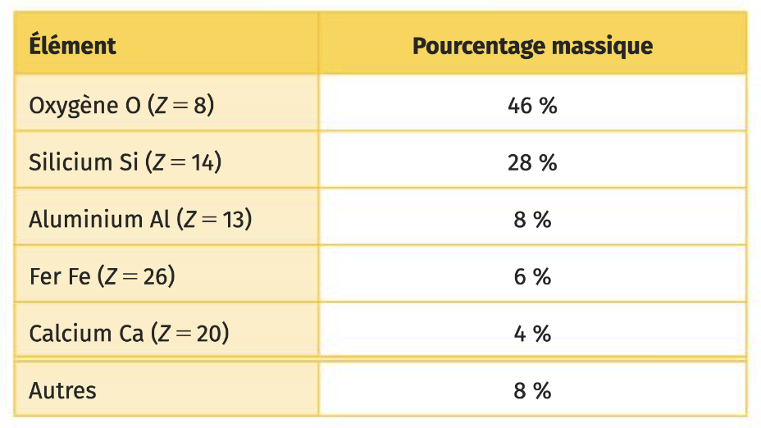
Doc 2 : L’abondance massique des éléments chimiques dans la photosphère du Soleil
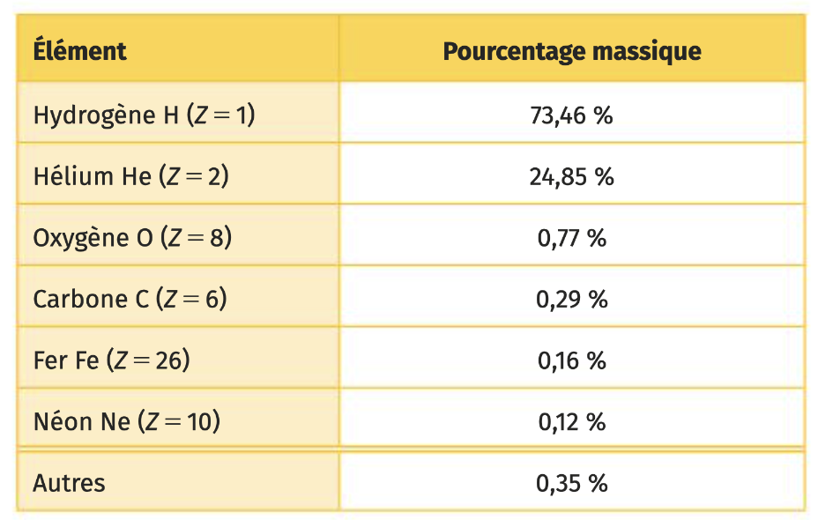
Doc 1 : Les éléments chimiques dans l’univers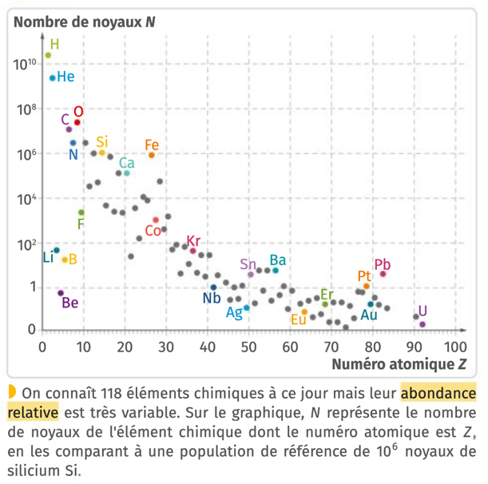

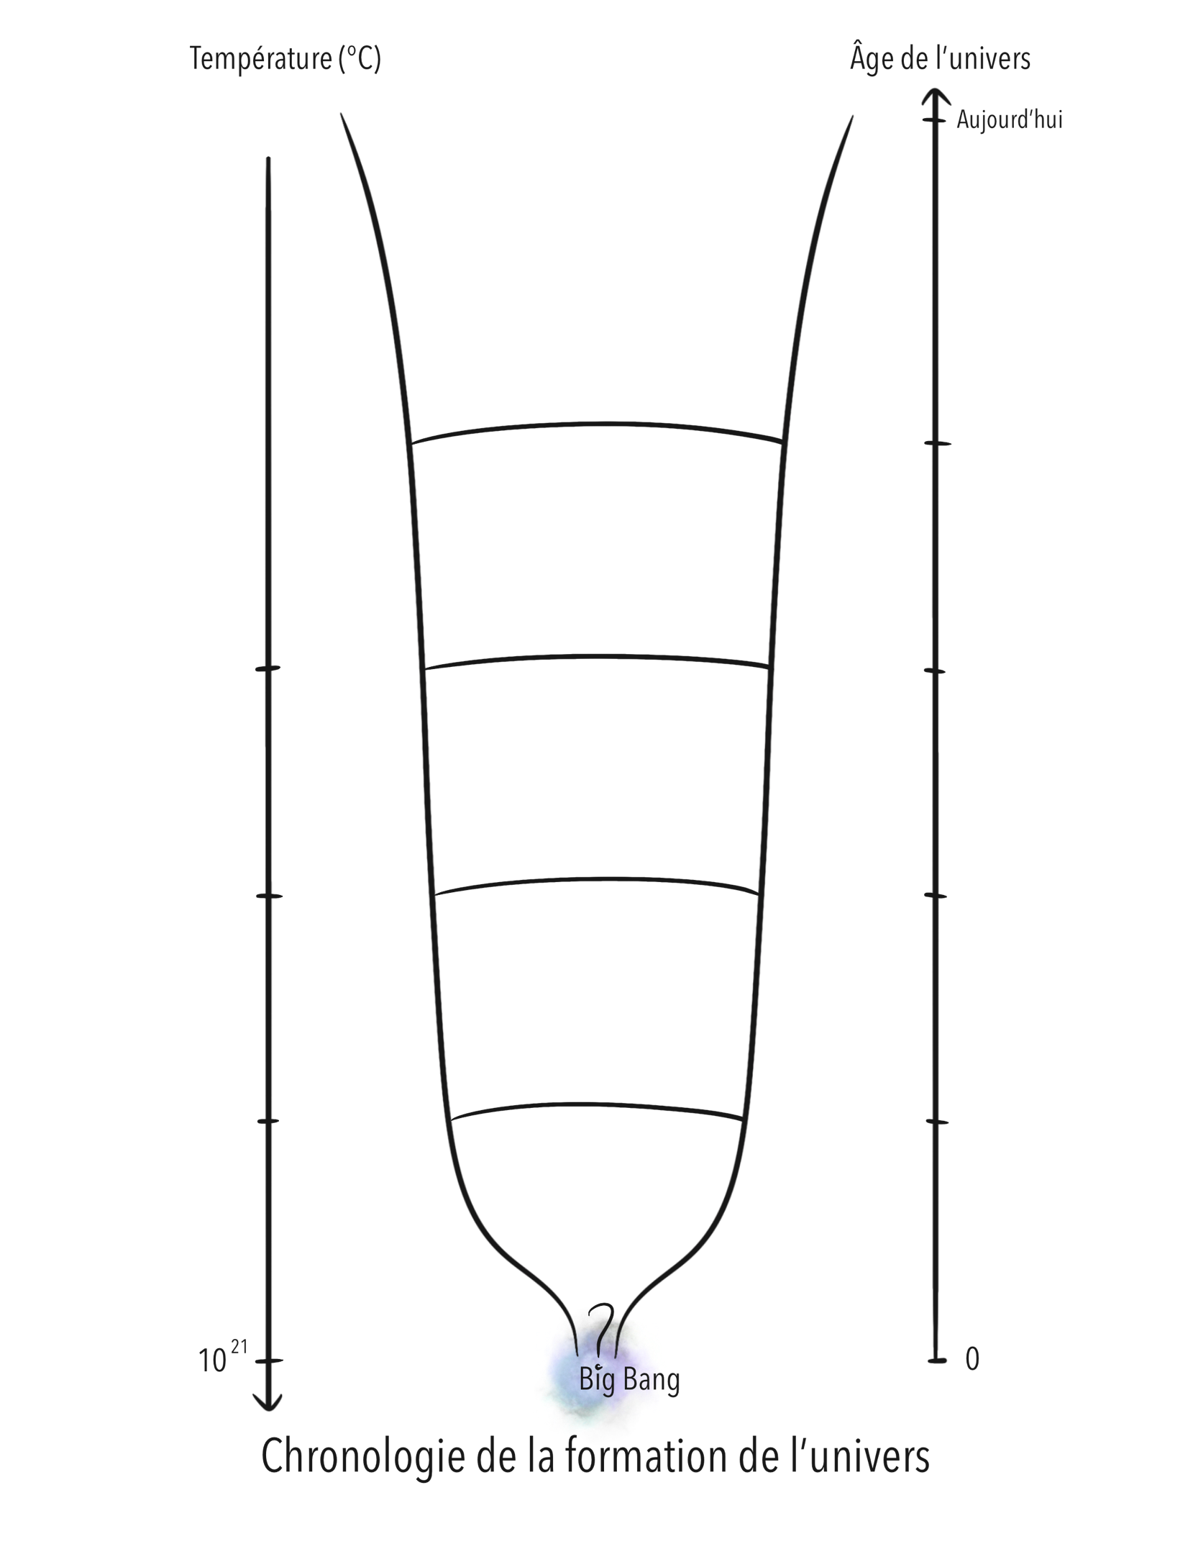
Doc 4 : L’abondance massique des éléments chimiques dans le monde du vivant
